1. 账号注册

1.登录网址：<http://robot-engine-test.centaurstech.com/km/login_ch.php>

2.打开如下界面之后点击注册

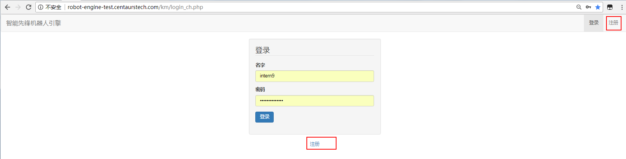

3.填好信息登录

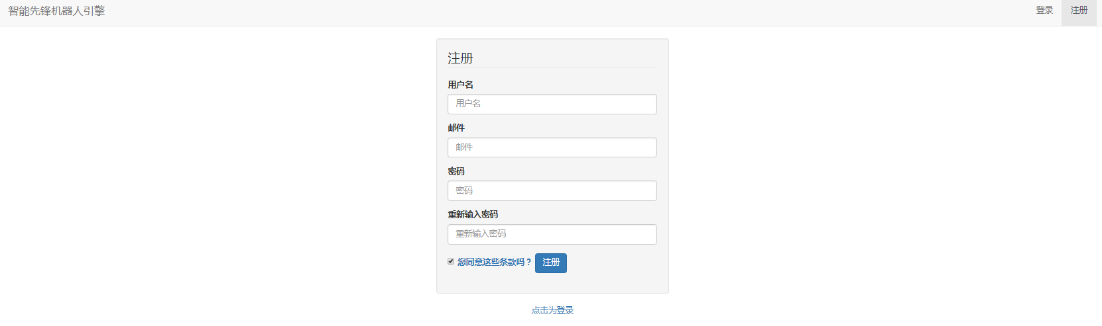

1. 编辑个人信息
2. 登录之后点击“编辑个人信息”，入下图所示

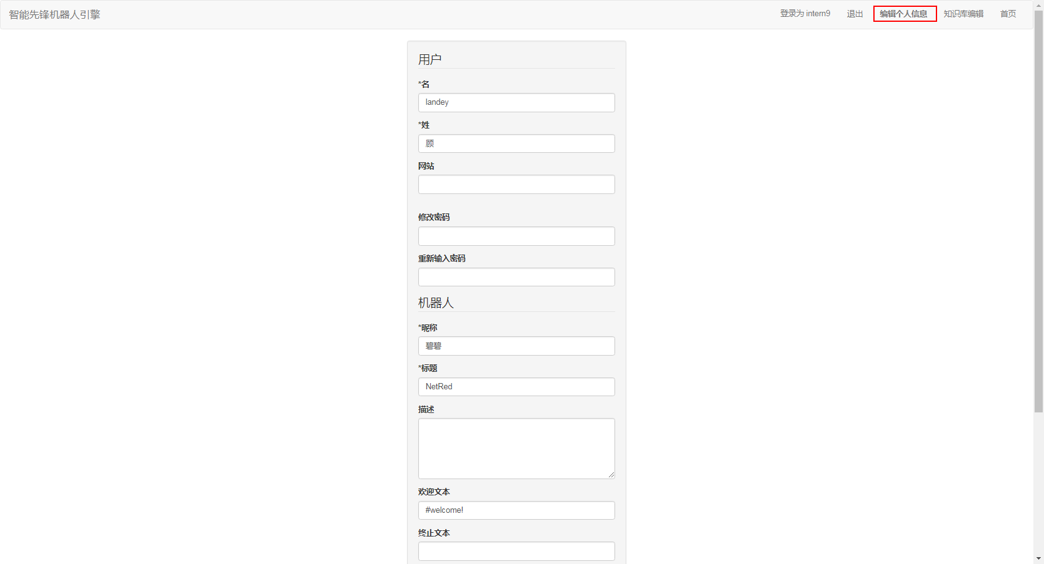

2.填入名，姓，昵称（机器人的名字），标题（和机器人聊天时的网页标题）

欢迎文本填入#welcome!

类别选择Business

3．点击知识库编辑，进入工作界面



1. 用户名：统一使用“landey”
2. 打开和机器人对话的窗口

其余部分的使用将在其他教程中详细介绍